Схема расположения земельного участка, в отношении которого подготовлен проект решения о предоставлении Шабельскому Сергею Васильевичу, Королеве Ольге Владимировне разрешения на условно разрешенный вид использования «магазины (код - 4.4)» в отношении земельного участка с кадастровым номером 24:50:0500437:458, расположенного в территориальной зоне ведения садоводства и огородничества (СХ-2)
по адресу: город Красноярск, улица Даурская, земельный участок 19б/55, с целью размещения магазина.
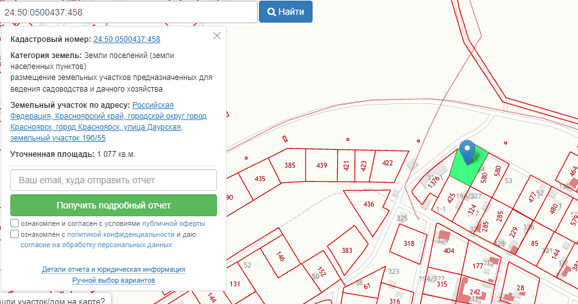
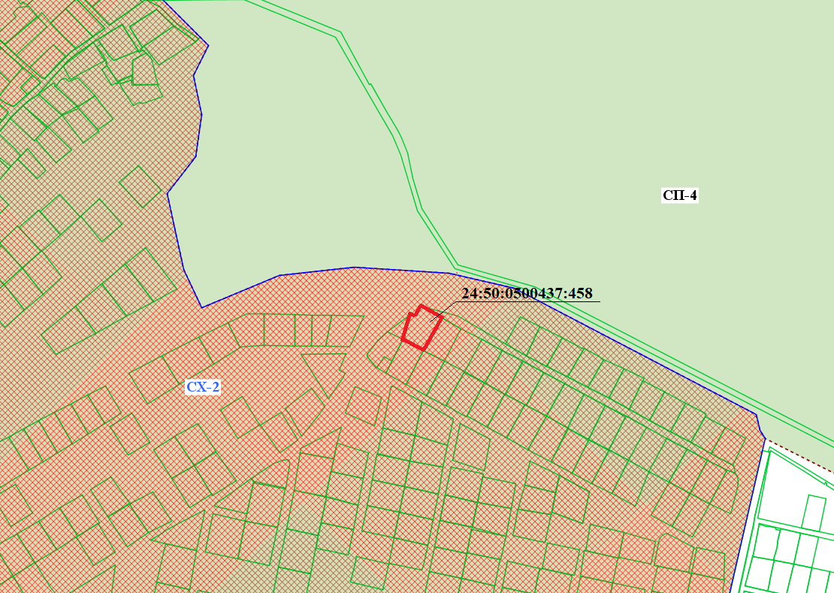
- граница земельного участка с кадастровым номером 24:50:0500437:458

- граница зоны ведения садоводства и огородничества (СХ-2)

